**附件1：困难学生申请认定操作流程及密码、手机号修改说明**

**一、困难生认定操作流程**

学生登录“江苏省学生资助申请平台”进行申报，申请分为移动端和电脑端两种方式，移动端关注“江苏学生资助”微信公众号；电脑输入网址“江苏省学生资助管理系统（学生申请入口）”（http://jsxszz.jse.edu.cn/pros/identity/indexgjzz.action）。

（一）“免申即享”类

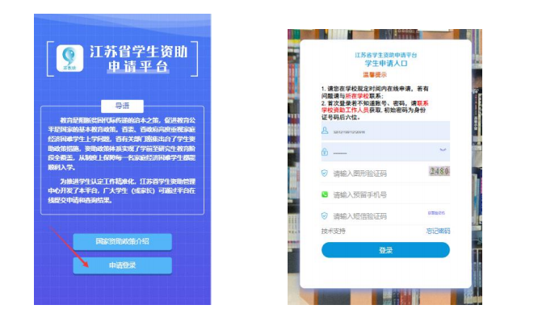

若申请，请点击“确定”按钮。

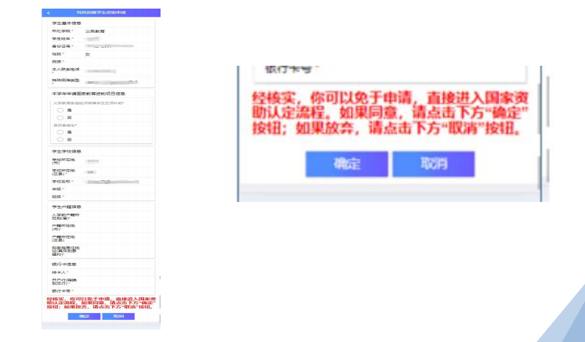

（二）“申请认定”类

1.移动端申请流程：手机微信关注“江苏学生资助”微信公众号——点击公众号下方的“服务通道”——点击“申请国家资助”——输入身份证号和密码（密码是身份证号后六位）、手机号及验证码——进入资助申请平台，点击右上角“新增”——阅读“申请须知”，点击“已阅读”——逐项填写申请信息，并在相应位置上传证件材料（证件材料上传要求参见附件2）——填写完成点击“保存”回到主页——确认信息无误后，在主页点击“提交”按钮提交申请表。

2.电脑端申请流程：电脑输入网址“江苏省学生资助管理系统（学生申请入口）”（http://jsxszz.jse.edu.cn/pros/identity/indexgjzz.action），在出现的登录页面输入身份证号、密码（身份证号后六位）、手机号及验证码，点击登录，进入主页——点击“困难认定学生申请”菜单，在出现列表页面点击新增按钮，进入信息填写页面——逐项填写申请信息，并在相应位置上传证件材料（证件材料上传要求参见附件2）——填写完成点击“保存”回到列表页——确认信息无误后，在列表页勾选数据，点击“提交”按钮提交申请表。

学生资助申请项目的选择，请**学生必须要勾选“国家助学金”项**。学生申请的可视化操作方法，可进入“江苏学生资助”公众号“服务通道”的“操作指南”——“学生资助申请平台”查看操作视频。

二、**江苏资助系统密码重置说明（学生版）**

（一）忘记密码。

1.学生用户忘记密码，请点击“忘记密码”进行密码重置。

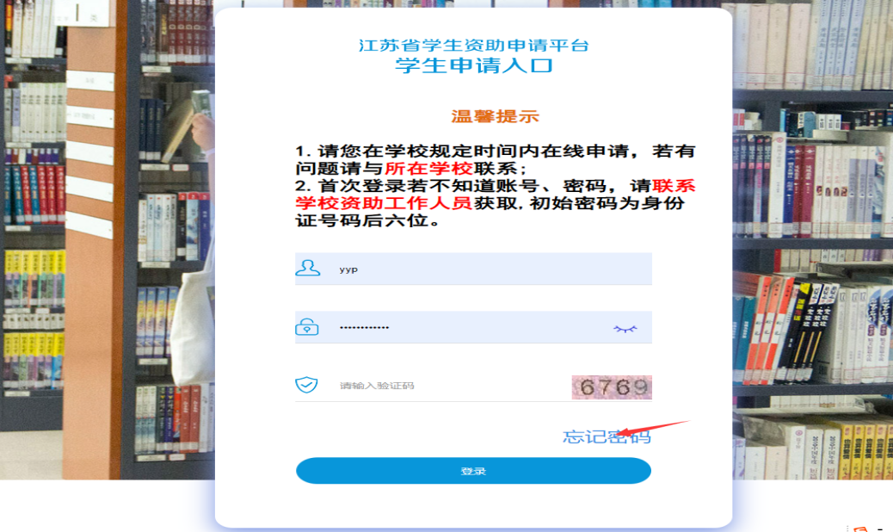

2.在修改页面填写身份证号、联系电话（联系电话为学生信息中该学生联系电话）、图形验证码，点击“获取验证码”链接获取验证码，输入验证码和新密码，点击确定，完成修改。

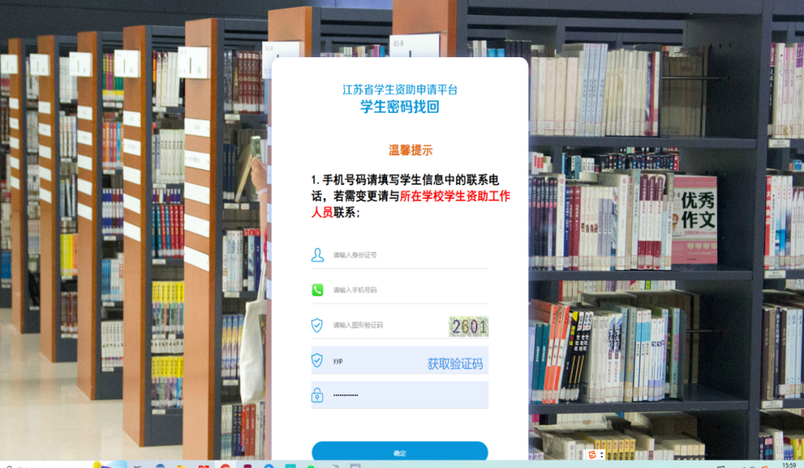

（二）修改手机号。

学生要更换原系统登记联系电话，请联系学院资助工作人员（辅导员）修改。